 | Nagykállói Polgármesteri Hivatal  Szociális Csoport  4320 Nagykálló, Kállai Kettős tér 1. | 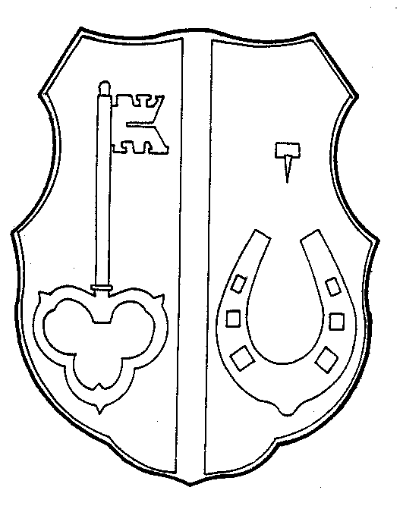
 (42) 263-101 Fax: 42/263-309  4321 Nagykálló Pf. 4. E-mail. igazg@nagykallo.hu

KÉRELEM
szociális célú tűzifa – gyökértuskó - támogatás megállapításához

I. Személyi adatok
1.A kérelmezőre vonatkozó személyi adatok:

Neve: ….............................................................................................................................
Születési neve: …..............................................................................................................
Anyja neve: …...................................................................................................................
Születési hely, év, hó, nap: …............................................................................................
Társadalombiztosítási azonosító jel (TAJ szám): …..........................................................
Lakóhely: …......................................................................................................................
Tartózkodási hely: ….........................................................................................................
Telefonszám (nem kötelező megadni): ….........................................................................
2. A kérelmezővel a kérelem benyújtásának időpontjában közös háztartásban élő közeli hozzátartozók száma: ............... fő.
3. A kérelem benyújtásának időpontjában a kérelmezővel közös háztartásban élő (egy lakásban együtt lakó, ott bejelentett lakóhellyel vagy tartózkodási hellyel rendelkező közeli hozzátartozók adatai:
 | Neve és születési neve | Születési helye, ideje | Anyja neve | Állampolgársága | Társadalombiztosítási Azonosító  Jele (TAJ)
1. Házastársa, élettársa |  |  |  |  | ….....-........-........
2. Egyéb rokon (akinek eltartásáról gondoskodik) |  |  |  |  | ….....-........-........
3. Gyermekei |  |  |  |  | ….....-........-........
 |  |  |  |  | ….....-........-........
 |  |  |  |  | ….....-........-........
 |  |  |  |  | ….....-........-........
 |  |  |  |  | ….....-........-........

A kérelmező által igényelt gyökértuskó mennyisége:…………………q
Hozzájárulok a kérelemben szereplő adatoknak a szociális igazgatási eljárás során történő felhasználásához. Kérelmem kedvező elbírálása esetén fellebbezési jogomról lemondok.
Nagykálló, 2019. március
……………………………………
kérelmező

